

МИНИСТЕРСТВО НАУКИ И ВЫСШЕГО ОБРАЗОВАНИЯ РОССИЙСКОЙ ФЕДЕРАЦИИ

Федеральное государственное автономное образовательное учреждение высшего образования

**«Дальневосточный федеральный университет»**

(ДВФУ)

|  |
| --- |
| **институт математики и компьютерных технологий**  **Департамент информационных и компьютерных систем** |

**ОТЧЕТ**

по практической работе

на тему «Предметная область - Домовладелец»

по дисциплине «Объектно-ориентированный анализ и программирование»

**направление подготовки**

**09.03.03 Прикладная информатика**

|  |  |
| --- | --- |
| Выполнил студент гр. Б9121-09.03.03пиэ(2) | |
|  | |
|  | В.Ю. Туровец |
|  | |
| Проверил ст. преподаватель | |
|  | Е.И. Шувалова |
|  | |
| (зачтено/не зачтено) | |

**Прикладная информатика в экономике**

г. Владивосток  
 2022

Оглавление

1 Условие задачи 3

2 Порядок выполнения 4

2.1 Анализ предметной области 4

2.2 Диаграмма Use Case 4

2.3 Диаграмма деятельности 5

2.3 Сценарии 8

2.4 Диаграмма классов 8

2.5 Диаграмма последовательностей 10

2.6 Диаграмма коопераций 11

Вывод 13

1 Условие задачи

Разработать программное обеспечение для автоматизации рабочего процесса домовладельца. Построить диаграммы: прецедентов, классов, взаимодействий, деятельности.

# 2 Порядок выполнения

## 2.1 Анализ предметной области

Доходный дом — многоквартирный жилой дом, построенный для сдачи квартир в аренду. Работает он круглосуточно и в любое время суток может заселиться жилец.

Арендатор приходит и обращается к Домовладельцу. Если есть свободные квартиры, то Домовладелец предлагает осмотреться и выбрать наиболее подходящую квартиру для нанимателя.

Арендатор, определившись с выбором, добавляется домовладельцем в список жильцов, в котором указываются данные нового жильца и номер его квартиры.

В противном случае арендатор получает отказ и его причину (отсутствие свободных квартир, неудовлетворение требований арендатора и т.д.).

Также Домовладелец ведет учет всех расходов и доходов, формирует годовой отчет.

## 2.2 Диаграмма Use Case

Описание вариантов использования в таблице 1

Таблица №1 – Варианты использования

|  |  |  |  |
| --- | --- | --- | --- |
| **Вариант использова-ния** | **Действующее лицо** | **Краткое описание** | **Цель** |
| Запуск программы | Домовладелец | Происходит запуск программной системы | Открыть программную систему |
| Добавить жильца | Домовладелец | Добавление жильца в систему | Добавить информацию о новом жильце в систему |
| Внести доходы | Домовладелец | Внесение доходов | Внести доходы |
| Вывести таблицу доходов | Домовладелец | Выводится таблица доходов | Просмотр и анализ таблицы со всеми доходами |
| Внести расходы | Домовладелец | Внесение расходов | Внести расходы |
| Вывести таблицу расходов | Домовладелец | Выводится таблица расходов | Просмотр и анализ таблицы со всеми расходами |
| Вывести список жильцов | Домовладелец | Просмотр списка всех жильцов | Просмотр списка жильцов |
| Вывести годовой отчет | Домовладелец | Вывод годового отчета с доходами и расходами за год | Сформировать годовой отчет |

Диаграмма вариантов использования описывает какой функционал разрабатываемой программной системы доступен пользователю. На рисунке 1 представлена диаграмма вариантов использования для программной системы на основе анализа предметной области.

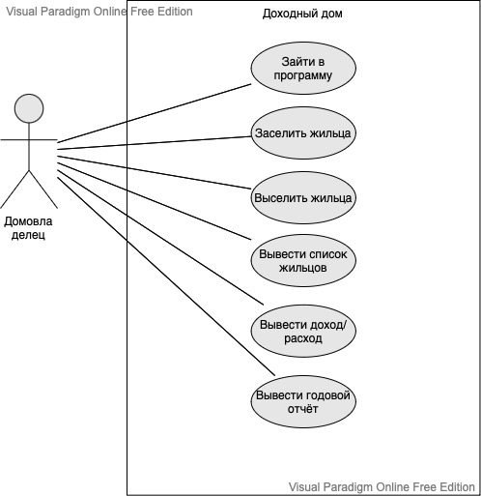

Рисунок 1 – Диаграмма вариантов использования

## 2.3 Диаграмма деятельности

Диаграмма деятельности позволяет моделировать различные ситуации, происходящие в ходе работы с программной системой.

Диаграммы деятельности были составлены для следующих вариантов использования: добавление жильца, ввод и вывод доходов/расходов, формирование годового отчета.

Добавление жильца: приходит новый жилец, необходимо получить его данные и выбрать для него комнату: если комната, которую хочет жилец, свободна, то его данные сохраняются. Если такая комната занята, происходит выход из программы. Диаграмма отображена на рисунке 2.

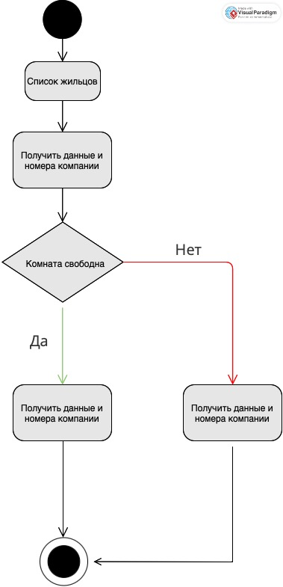ы

Рисунок 2 – Диаграмма «Добавление жильца»

Ввод доходов/расходов: домовладелец заполняет форму доходов, сохраняет данные, а затем выводит таблицу со всеми доходами. Диаграмма отображена на рисунке 3.

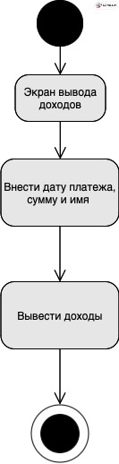

Рисунок 3 – Диаграмма «Ввод/Вывод доходов»

Ввод и вывод доходов/расходов: домовладелец заполняет форму доходов, сохраняет данные, а затем выводит таблицу со всеми доходами. Диаграмма отображена на рисунке 3.

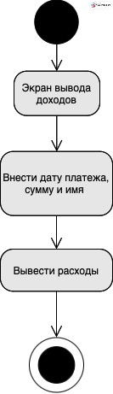

Рисунок 4 – Диаграмма «Ввод/Вывод расходов»

Для вывода годового отчета необходимо получить данные из таблиц доходов и расходов, затем сформировать и вывести отчет. Полученная диаграмма изображена на рисунке 4.

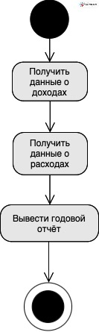

Рисунок 5 – Диаграмма «Вывод годового отчета»

## 2.3 Сценарии

Сценарий 1 – Добавление жильца:

Домовладелец запускает программу. При необходимости добавления жильца он работает с экраном ввода данных жильца и закрепляет за ним определенную комнату. Данный жилец заносится в список жильцов.

Сценарий 2 – Внесение доходов/расходов:

Домовладелец после запуска программы выбирает внести данные о расходах и доходах, в этот момент он взаимодействует с экранами ввода расходов и доходов. Данные о расходах и доходах заносятся в соответствующие таблицы, где им отведены строки.

Сценарий 3 – Вывести годовой отчет:

Домовладелец запускает программу и выводит информацию о годовом отчете. В годовой отчет входит информация о суммарном доходах и расходах, а также баланс.

## 2.4 Диаграмма классов

Класс «Список жильцов» содержит общий список и данные жильцов, методами являются вывести список и добавить жильца. Класс «Жилец» содержит информацию о номере комнаты, ФИО, паспортных данных, номер телефона и метод вывести данные на экран.

Класс «Экран ввода доходов» содержит список доходов и методы добавить доход и вывести список доходов. Класс «Экран ввода жильца» содержит список расходов и методы добавить расход и вывести список расходов.

Класс «Строка доходов» включает в себя информацию о дате, сумме платежа, имени плательщика и метод вывести на экран. Класс «Строка расходов» содержит дату платежа, имя плательщика, сумму платежа и позицию. Класс «Годовой отчет» включает суммарные доходы и расходы, общий счёт и метод вывести на экран.

Класс «Интерфейс пользователя» содержит методы вывести список доходов, список расходов и список жильцов и сформировать годовой отчёт.

На основе этих рассуждений построена диаграмма классов, представленная на рисунке 6.

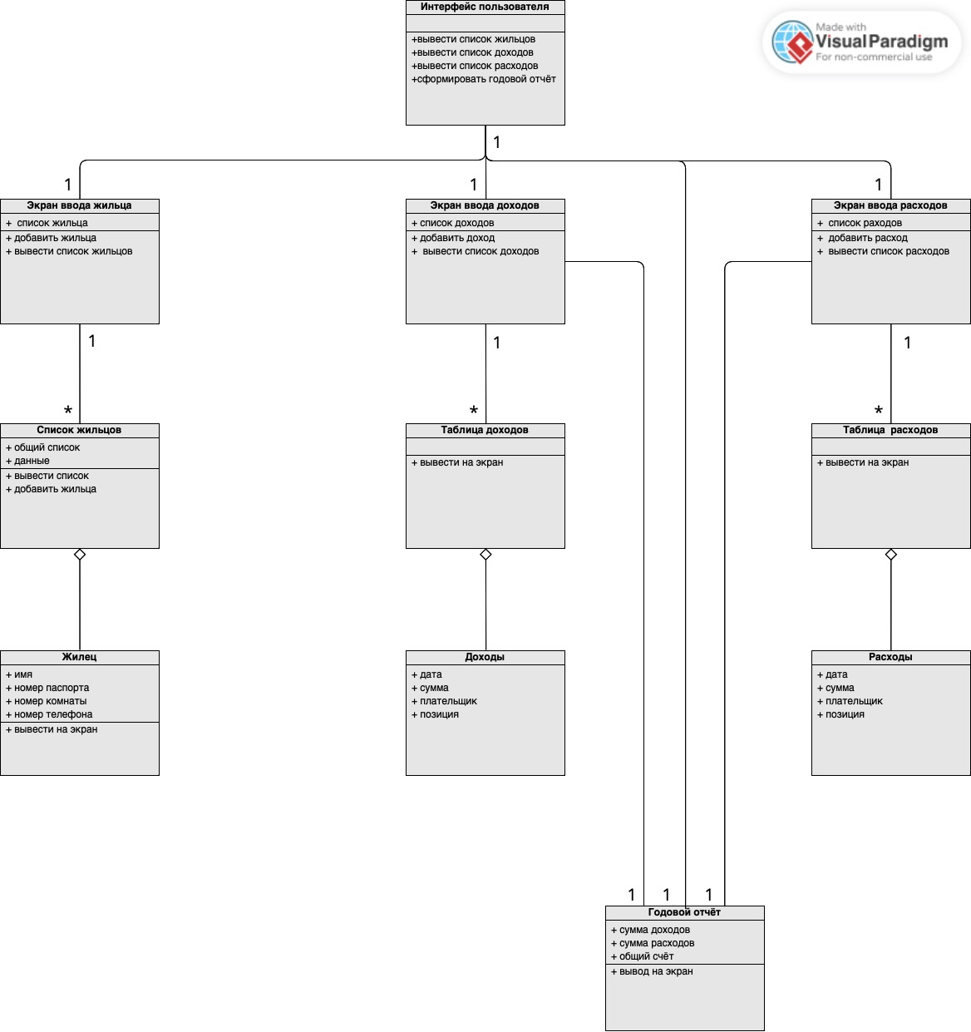

Рисунок 6 – Диаграмма классов

## 2.5 Диаграмма последовательностей

Диаграмма последовательностей – это диаграмма взаимодействия, в которой основной акцент сделан на упорядочивание сообщений во времени.

На рисунке 7 представлена диаграмма, описывающая все взаимосвязи объектов в данной предметной области.

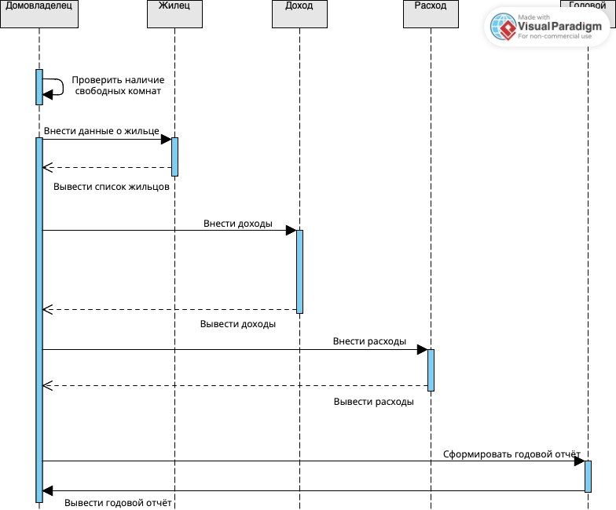

Рисунок 7 – Диаграмма последовательностей

## 2.6 Диаграмма коопераций

На рисунках 8 и 9 изображены диаграммы коопераций.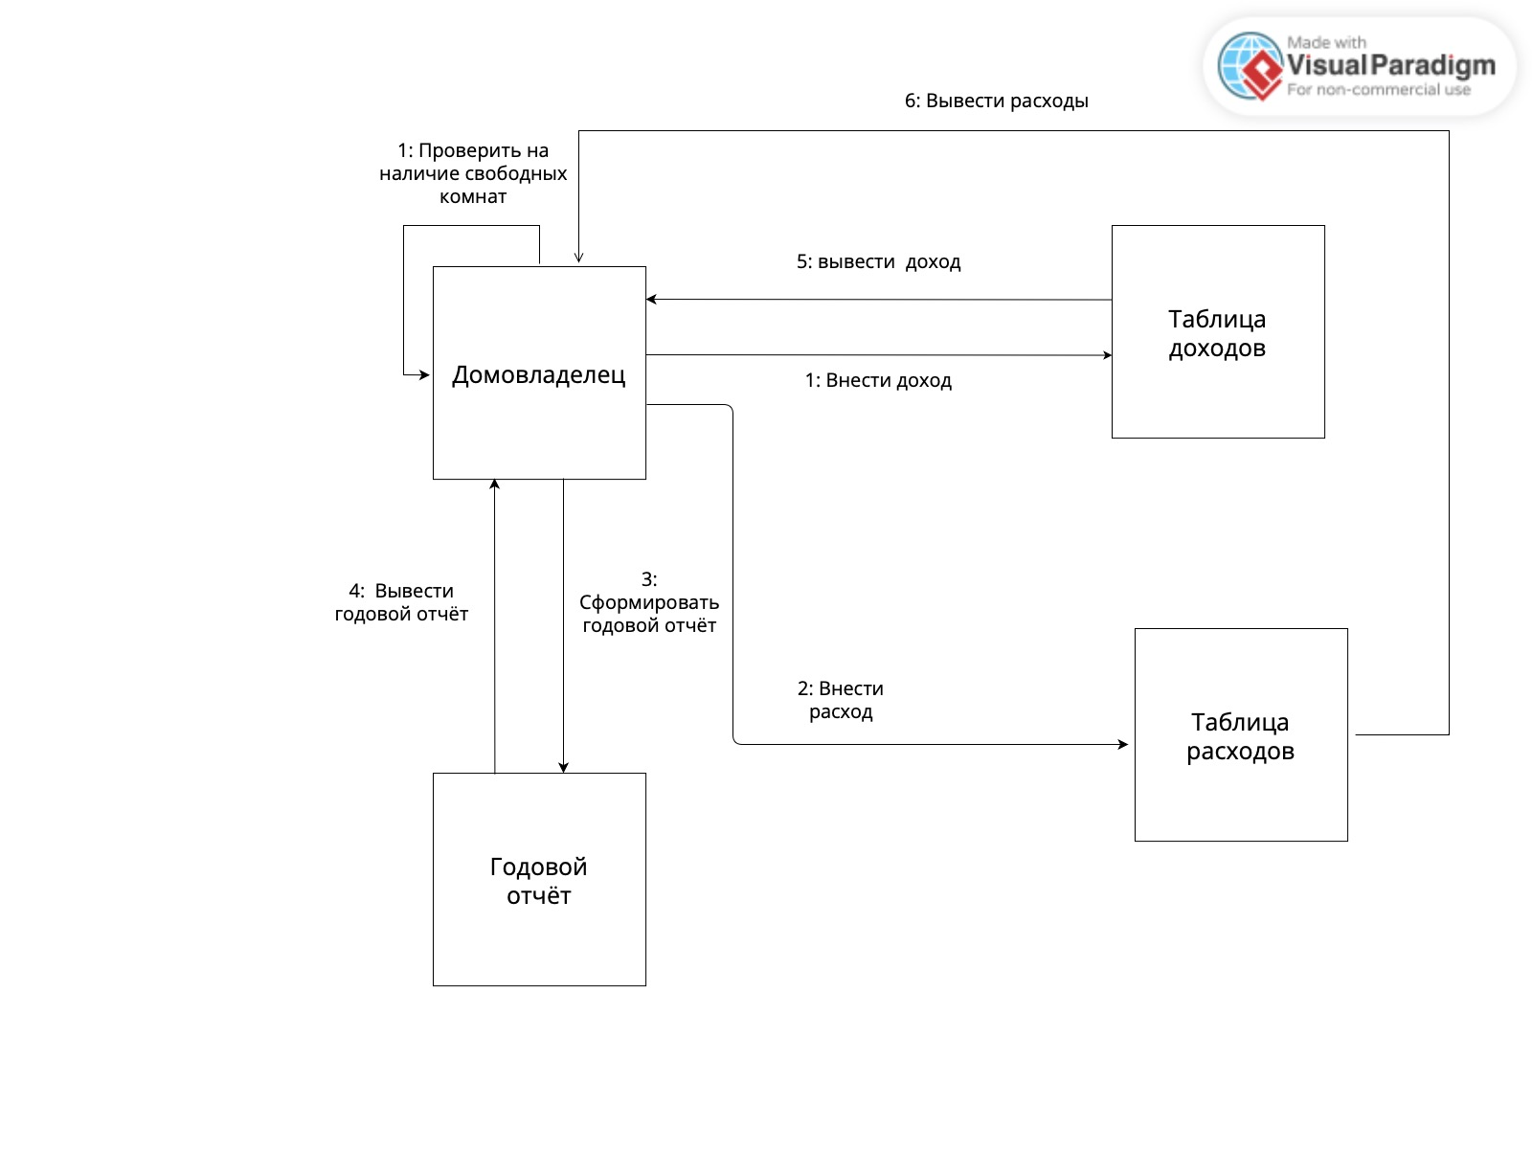

Рисунок 8 – Диаграмма «Вывод доходов, расходов и годового отчета»

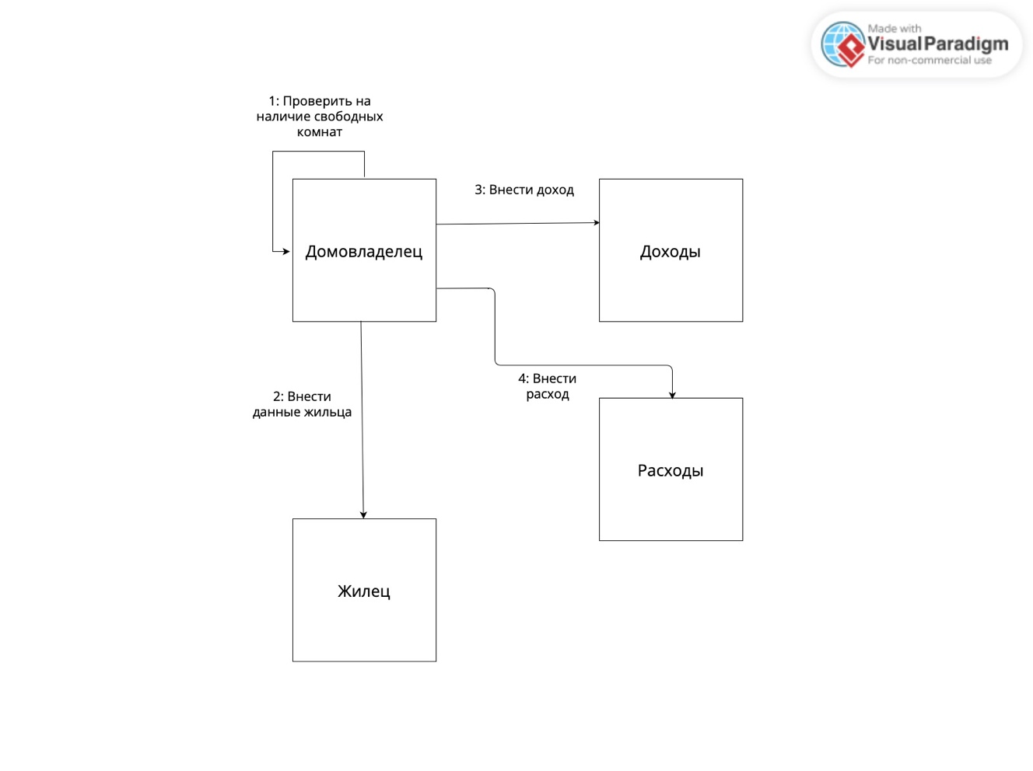

Рисунок 9 – Диаграмма «Добавление жильца»

# Вывод

В результате выполнения практической работы была рассмотрена предметная область, нацеленная на автоматизацию рабочего процесса домовладельца, а также построены различные диаграммы, для более комплексного и систематического понимания разобранной предметной области.